Zustimmung oder
Ablehnung zur
Weitergabe von Daten
Die Daten sollen wegen bestimmter Regeln weitergegeben werden.
Diese Regeln stehen in Paragraf 160 Absatz 3 von der Straf·prozess·ordnung.
Und in Pargraf 3 Absatz 3 vom Bürgerlichen Gesetzbuch.

Mit diesem Formular bestätigen Sie:
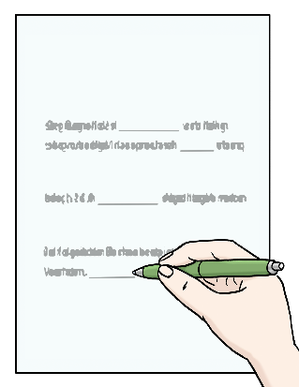
Eine Person von der Bewährungs·hilfe ist für mich zuständig.
Sie ist in diesem Verfahren für mich zuständig:
_______________________________________
Diese Person von der Bewährungs·hilfe hat mich heute informiert.
Sie soll einen Bericht schreiben.
Diese Staatsanwaltschaft oder
dies Gericht möchte den Bericht haben:
_______________________________________

Die zuständige Person der Bewährungs·hilfe hat mit mir geredet.
Ich weiß jetzt:
Darum soll es den Bericht geben.
Das können die Folgen von dem Bericht sein.
Das passiert, wenn ich dem Bericht zustimme.
Oder das passiert, wenn ich nicht zustimme.

Dies ist meine Entscheidung:
Die zuständige Person von der Bewährungshilfe soll einen Bericht schreiben.

Ich kreuze den Satz an, dem ich zustimme.
Damit bin ich einverstanden ___
Damit bin ich nicht einverstanden ___

Ort bei der Unterschrift ________________
Datum von der Unterschrift ________________
Unterschrift mit Namen und Vornamen
________________________________

Der Text in Leichter Sprache ist von
André Delor

Institut für Leichte Sprache
Lebenshilfe Schleswig-Holstein e.V.
Kehdenstraße 2-10
24103 Kiel
Der Text wurde von der Prüfgruppe des
Instituts für Leichte Sprache Lebenshilfe S-H geprüft.
Diese Prüfenden haben dabei mitgeholfen:

Die Bilder im Text sind von:
Lebenshilfe für
Menschen mit geistiger Behinderung Bremen e.V.
Illustrator Stefan Albers, Atelier Fleetinsel, 2013

© European Easy-to-Read Logo: Inclusion Europe. Mehr Informationen im Internet unter: Internetseite von Inclusion Europe

